Acrescentando uma saída de Impressão dos Dados do sistema

- Abrir o Projeto;
- Com o projeto carregado ir em Solution Explorer;
- botão da direita em cima do nome de sua aplicação → Add New Item...
- Windows Form → Report

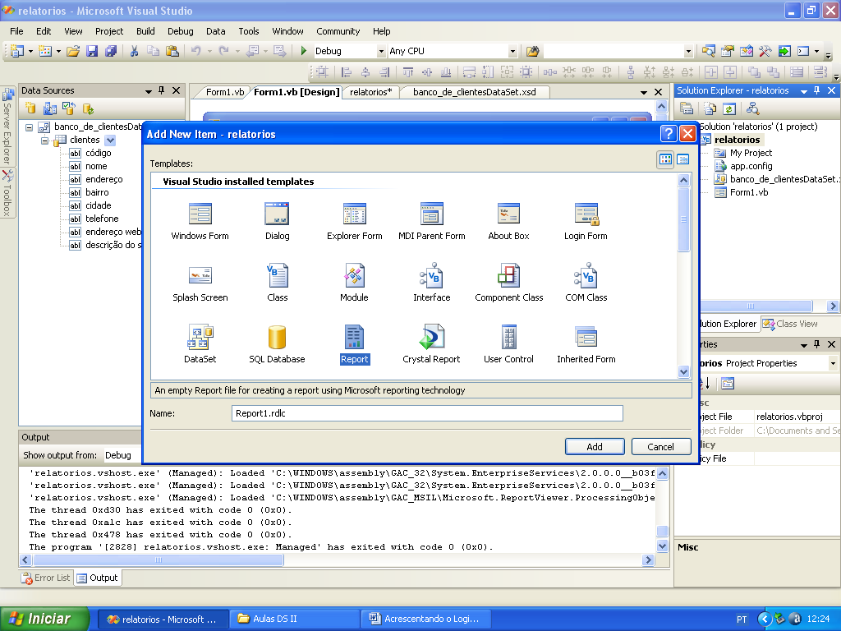

- A aba do Form Report1.rdlc aparecerá para ser editada, e caso um banco de dados já tenha sido vinculado ao projeto este aparecerá em Show Data Source:
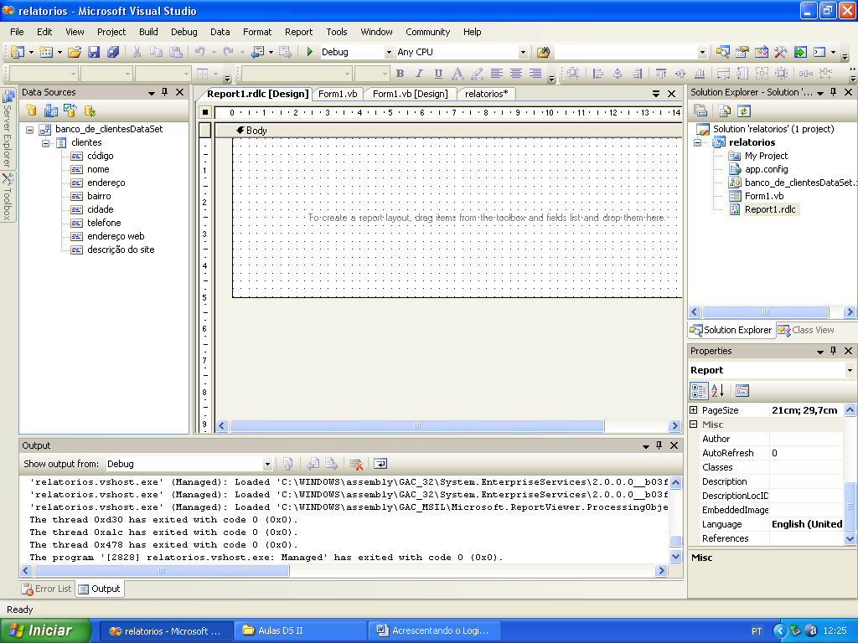

- Coloque um objeto Table e associe-o a tabela que irá fazer o relatório, e nas células selecione os campos que deverão aparecer no relatório de impressão.

Na aba Toolbox (Ferramentas) as ferramentas que aparecerão disponíveis são de trabalho com o relatório:

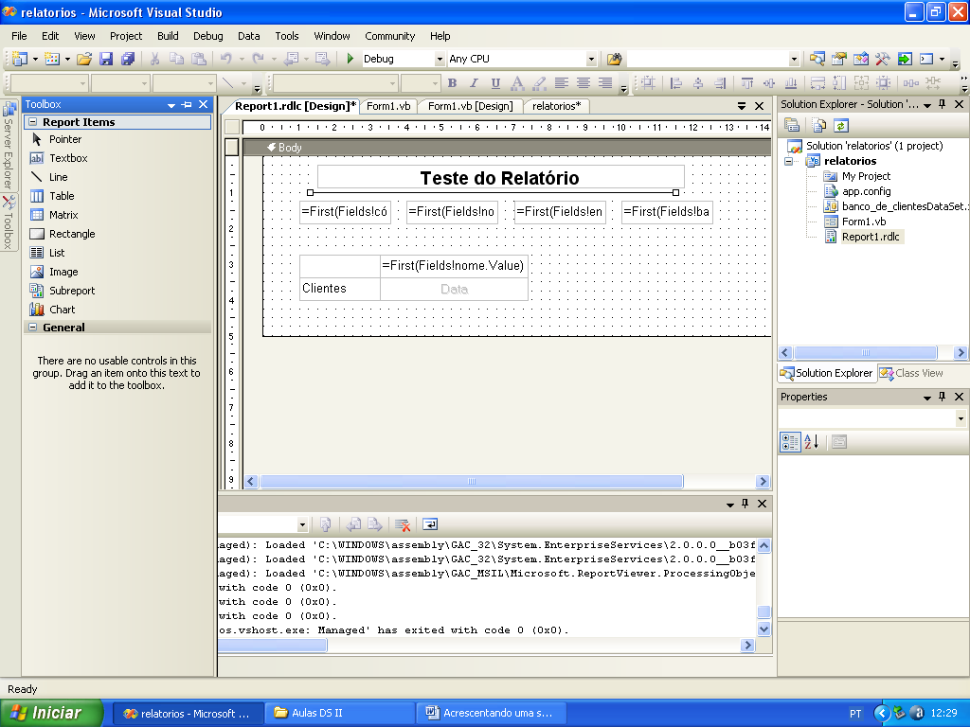

7. Depois de montado, crie um novo Form: Form2.
8. Neste, coloque o objeto: Report Viewer, arrastando para dentro do Form.
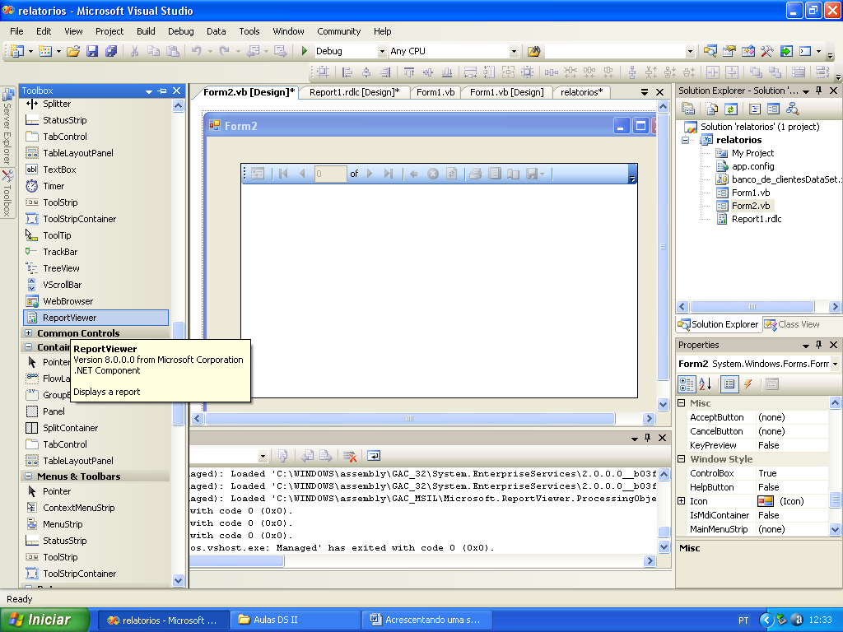

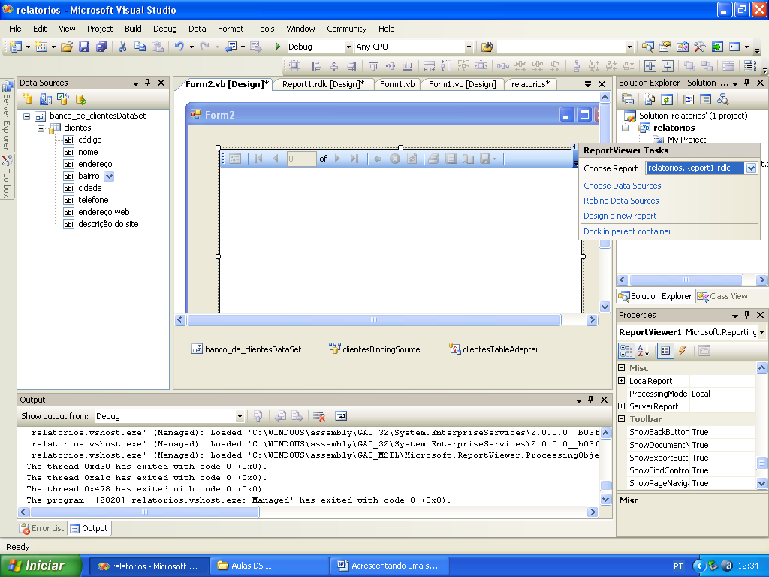
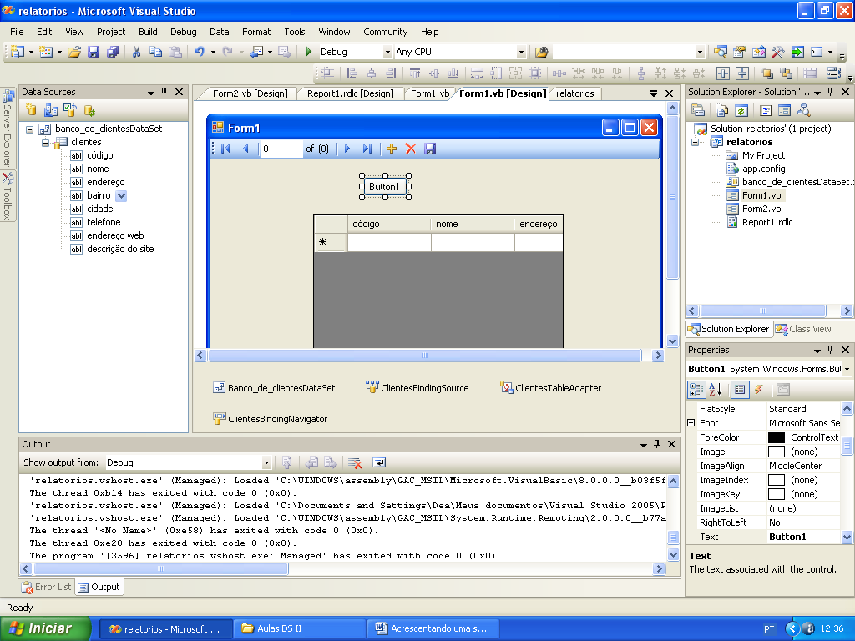

9.Em Choose Report, selecione o Relatório report1, automaticamente ele associará o dataset (Banco de dados e a tabela de trabalho)

10. Crie um botão em Form1 para chamar Form2 e então exibir o relatório.

O resultado final deverá ficar como abaixo:
